ОТЧЕТ О РЕЗУЛЬТАТАХ ТЕХНИЧЕСКОГО ОБСЛЕДОВАНИЯ СИСТЕМ ТЕПЛОСНАБЖЕНИЯ
в п.г.т. Кильдинстрой и н.п. Зверосовхоз, Мурманской области , Кольского района.

Общее описание системы теплоснабжения

В соответствии с Федеральным законом от 27.07.2010 № 190-ФЗ «О теплоснабжении» системой теплоснабжения является - совокупность источников тепловой энергии и теплопотребляющих установок, технологически соединенных тепловыми сетями.
В п.г.т. Кильдинстрой, н.п. Зверосовхоз расположено 2 источника теплоснабжения с общей протяженностью тепловых сетей в размере 3,805 км в двухтрубном исчислении, из них:
- подземная прокладка - 3431,39 м (90,18 %).
- надземная прокладка - 373,61 м (9,82 %)
Электрокотельные, расположенные в п.г.т. Кильдинстрой и н.п. Зверосовхоз, обслуживает МУП «Кильдинстрой».
Электрокотельные работают для обеспечения отпуска тепловой энергии на отопление в соответствии с температурным графиком 95/70 ^{о}С. Схема теплоснабжения закрытая, двухтрубная. В качестве теплоносителя используется горячая вода. Заполнение систем теплоснабжения, а также подпитка во время эксплуатации осуществляется водой центрального водоснабжения. На тепловых сетях отсутствуют центральные тепловые пункты.
Сведения об организации, предоставляющей услуги в сфере теплоснабжения:
Муниципальное унитарное предприятие «Кильдинстрой», ИНН 5105032707.

Перечень объектов, в отношении которых проведено техническое обследование
- Электрокотельная п.г.т. Кильдинстрой: Россия, Мурманская область, Кольский район, п.г.т. Кильдинстрой, ул. Кильдинское шоссе, 3/1
Тепловая трасса от котельной п.г.т. Кильдинстрой – 427,17 м. в двухтрубном исчислении Ду- 89-76мм.
- Электрокотельная н.п. Зверосовхоз: Россия, Мурманская область, Кольский район, н.п. Зверосовхоз, ул. Кильдинское шоссе, 15
Тепловая трасса от котельной н.п. Зверосовхоз – 3380,84 м. в двухтрубном исчислении Ду- 325-57 мм;

Перечень параметров, технических характеристик, фактических показателей деятельности организации, осуществляющей регулируемые виды деятельности в сфере теплоснабжения, или иных показателей объектов теплоснабжения, выявленных в процессе проведения технического обследования

1. Камеральное обследование
При проведении камерального обследования основным источником информации являлись правоустанавливающие документы (выписки из ЕГРН, свидетельства о государственной регистрации права, технические паспорта), отражающие местонахождения систем теплоснабжения, протяженность тепловых сетей и площади котельных.
В случае расхождения информации, отраженной в схемах теплоснабжения, и иной документацией актуальной по состоянию на момент проведения технического обследования, во внимание принимается текущая информация, так как схемы теплоснабжения подлежат актуализации, в том числе в 2020 году.

Характеристика котельного оборудования (на 24.04.2020):

- Электрокотельная п.г.т. Кильдинстрой:
год постройки объекта теплоснабжения – н/д
год ввода котельной в эксплуатацию – 2002

порядковый № котла | №1 | №2 | № 3 | № 4
марка котла | котел водогрейный ЭВО-240/0,4 | котел водогрейный ЭВО-240/0,4 | котел водогрейный ЭВО-240/0,4 | котел водогрейный ЭВО-240/0,4
вид топлива | эл. энергия | эл. энергия | эл. энергия | эл. энергия
мощность, Гкал/ч | 0,21 | 0,21 | 0,21 | 0,21
год установки | 2002 | 2002 | 2002 | 2002
техническое состояние котла | котел в рабочем состоянии | котел в рабочем состоянии | котел в рабочем состоянии | котел в рабочем состоянии
% износа | 72% | 72% | 72% | 72%

- Электрокотельная н.п. Зверосовхоз:
год постройки объекта теплоснабжения–1993
год ввода котельной в эксплуатацию – 1993
порядковый № котла | №1 | №2 | № 3 | № 4
марка котла | Котел водогрейный КЭВ 4000/6 | Котел водогрейный КЭВ 1600/6 | Котел водогрейный КЭВ 4000/6 | Котел водогрейный ЭКНК 1000/6
вид топлива | эл. энергия | эл. энергия | эл. энергия | эл. энергия
мощность, Гкал/ч | 3500 | 1400 | 3500 | 840
год установки | 1993 | 1993 | 1993 | 2015
техническое состояние котла | котел в рабочем состоянии | котел в рабочем состоянии | котел в рабочем состоянии | котел в рабочем состоянии
% износа | 100% | 100% | 100% | 10%

1.2. Характеристика тепловых сетей (на 24.04.2020)

Наименование населенного пункта | Наименование тепловой сети | Наименование участка тепловой сети | Протяженность участка, м | Способ прокладки | Диаметр | Год проектирования | Материал | Теплоизоляционный материал
п.г.т. Кильдинстрой | Котельная | от котельной до дома №1 | 777,85 | В непроходных каналах, наружная прокладка | 89 | н/д | Сталь | ППУ
 |  | от котельной до дома № 3/2 | 34,65 | Бесканальная прокладка | 76 | н/д | Сталь | ППУ
 |  | от котельной до дома № 3 | 37,84 | В непроходных каналах | 76 | н/д | Сталь | ППУ
н.п. Зверосовхоз | Котельная | ЭК до ТК11а-ТК № 11-до ввода в магазин-ТК12-ТК14-ТК15 | 252,75 | Подземная в непроходных каналах | 325 | 2010 | Сталь | ППУ
 |  | ТК15-ТК19-ТК21-Тк24-ТК25-ТК26-ТК27 | 368,05 | Подземная в непроходных каналах | 273 | 2010 | Сталь | ППУ
 |  | ТК11-до ввода в маг-н; ТК21-ТК22-ТК23-ТК23а до ввода в дом;ТК25-до ввода в дом | 155,72 | Подземная в непроходных каналах | 108 | 2017 | ПП | Энергофлекс
 |  | ТК15-ТК16-ТК17-до ввода в клуб;ТК15-ТК-18-до ввода в дом №1а, №8; от дома №9 до ввода в д/с; ТК24-до ввода в дом №8;ТК21-до ввода в дом №5; от дома №10-ТК25а-до ввода в дом №11; тК26-до ввода в дом № 13; ТК27-ТК28-ТК29-до ввода в дом №10; ТК29-до ввода в дом №12; здание насосной-ТК28 | 619,34 | Подземная в непроходных каналах | 108 | 2011 | ПП | ППУ
 |  | ТК28-ТП ж/д № 12 ул. Строительная | 87 | Подземная в непроходных каналах | 63/ 100/108 | 2017 | ПП | Энергофлекс
 |  | ТК19-ТК20; ТК27-до ввода в дом № 8 | 51,3 | Подземная в непроходных каналах | 89 | 2011 | Сталь | ППУ
 |  | ТК20-до ввода в дом № 1 № 3 | 40,25 | Подземная в непроходных каналах | 76 | 2011 | Сталь | ППУ
 |  | ТК12-ТК13-до ввода в здание почты; ТК22-до ввода в дом №4; ТК23-до ввода в дом №2; ТК29-до ввода в дом №10; ТК29-до ввода в дом №12; здание насосной-ТК35-ТК36-ТК37;здание насосной-ТК34-до ввода в дом №13, №15 | 333,69 | Подземная в непроходных каналах | 57 | 2011 | Сталь | ППУ
 |  | ТК14-до ввода в зд.амбулатории; ТК22-до ввода в дом №6; от дома № 5-до ввода в здание мастерских; ТК35-ввод в дом №11; ТК36-до ввода в дом № 14; ТК37-до ввода в дом № 15-ТК38-ТК39-до ввода в дома № 17; №12; | 192,21 | Подземная в непроходных каналах | 45 | 2011 | Сталь | ППУ
 |  | ТК30-до ввода в дом №9-ТК31-до ввода в дом №7-ТК32-до ввода в дом №5-ТК-33-до ввода в дом №3, №2 | 192 | Подземная в непроходных каналах | 57 | 2018 | ПП | Энергофлекс
 |  | от ТК12-до ввода в здание конторы | 5,5 | Подземная в непроходных каналах | 42 | 2011 | Сталь | ППУ

Давление теплоносителя: на выходе из котельной – 6,2 кгс/см², на входе в котельную – 4,8 кгс/см².
Температура теплоносителя: 95/70 ⁰С в зависимости от температуры наружного воздуха.

1.3. Характеристика иного оборудования

Источник теплоснабжения | Оборудование | Насос марка | Насос электродвигатель
Котельная п.г.т. Кильдинстрой | Количество, шт. | 2 | 2
 | Техническая характеристика имущества | Wilo IL 80/170-15/2  Wilo IL 80/170-15/2 | 15 кВт, 2900 оборотов  15 кВт, 2900 оборотов
Котельная н.п. Зверосовхоз | Количество, шт. | 5 | 5
 | Техническая характеристика имущества | WILO IL 150/335-45/4  WILO IL 150/335-45/4  Д320/50  К20/30  К20/30 | 45 кВт, 1450 оборотов  45 кВт, 1475 оборотов 75 кВт, 1480 оборотов  4 кВт, 3000 оборотов 4 кВт, 3000 оборотов
- наличие автоматического погодного и часового регулирования: отсутствует;
- наличие частотно-регулируемых приводов на насосном оборудовании: WILO;
- наличие автоматики, отвечающей за регулировку рабочих параметров, сбор и передачу данных о состоянии оборудования оператору котельной: отсутствует.

1.4 Информация об аварийности объектов теплоснабжения

Количество прекращений подачи тепловой энергии, зафиксированное на границе балансовой принадлежности сторон договора, причиной которых явились технологические нарушения на источниках тепловой энергии
Наименование источников теплоснабжения | 2015 | 2016 | 2017 | 2018 | 2019
Котельная п.г.т. Кильдинстрой | - | - | - | - | -
Котельная н.п. Зверосовхоз | - | - | - | - | -
Количество прекращений подачи тепловой энергии, зафиксированное на границах раздела балансовой принадлежности сторон договора, причиной которых явились технологические нарушения на тепловых сетях.
Наименование источников теплоснабжения | 2015 | 2016 | 2017 | 2018 | 2019
Котельная п.г.т. Кильдинстрой | - | - | - | - | -
Котельная н.п. Зверосовхоз | - | - | - | - | -

1.5. Информация о проведении работ по модернизации и реконструкции, а также аварийных и иных ремонтных работ на объектах теплоснабжения с указанием точных мест проведения (адресов) выполнения таких работ, их фактических объемах, результатов проведенных работ;

- наличие капитального ремонта оборудования:
2016 год – замена сетевого насоса на котельной н.п. Зверосовхоз (Мурманская область, Кольский район, н.п. Зверосовхоз):
2017 год - замена сетевого насоса на котельной н.п. Зверосовхоз (Мурманская область, Кольский район, н.п. Зверосовхоз):
2018 год - замена сетевого насоса, 2шт. на котельной п.г.т. Кильдинстрой (Мурманская область, Кольский район, п.г.т. Кильдинстрой):
- проведенные ремонтные работы по тепловым сетям за последние 3 года (наименование отремонтированного участка сетей):
2017 год – капремонт тепловых сетей от ТК12 до ул. Строительной, д.12, (Мурманская область, Кольский район, н.п. Зверосовхоз);
2018 год – капремонт тепловых сетей от насосной до ТК33, (Мурманская область, Кольский район, н.п. Зверосовхоз);
2019 год – капремонт теплосетей не проводился.

Информация о наличии или отсутствии технической возможности обеспечения теплоснабжения в соответствии с требованиями, установленными законодательством.

Источник теплоснабжения | Установленная мощность котельной | Подключенная нагрузка | Соответствие мощности существующей нагрузке
Котельная п.г.т. Кильдинстрой | 0,83 | 0,4 | соответствует
Котельная н.п. Зверосовхоз | 9,2 | 3,5 | соответствует
Итого | 10,03 | 3,9

1.7. Нормативные показатели источников теплоснабжения

Наименование показателя | Единица измерения | Принято при регулировании тарифов 2018-2022
КПД котельного оборудования | % | 98
Удельный расход электрической энергии на собственные нужды за год | кВт*ч/Гкал | 1186,73
Удельный расход топлива на выработку тепловой энергии | кВт*ч /Гкал | 1186,73
Тепловые потери в тепловых сетях | Гкал/год | 1439
Полезный отпуск из тепловой сети | Гкал | 12614
собственное потребление: | Гкал | 6
Полезный отпуск конечным потребителям, в т.ч.: | Гкал | 11175
население: | Гкал | 9413

1.8. Экологическая обстановка:

- выброс вредных (загрязняющих) веществ в атмосферный воздух: отсутствует.

2. Техническая инвентаризация имущества

2.1 Натурное обследование месторасположения объектов и определение основных технических параметров

По результатам натурного обследования месторасположения объектов и их технических параметров по каждому инвентаризационному объекту выявлено, что источники теплоснабжения фактически расположены по адресам, указанным в разделе I «Перечень объектов, в отношении которых было проведено техническое обследование», а перечень используемого оборудования котельных и тепловых сетей соответствуют пунктам 1.1.-.1.3 настоящего отчета.
2.2 Визуально-измерительное обследование

2.2.1 наружный и внутренний осмотр объектов

Эл. котельная п.г.т. Кильдинстрой – вид снаружи

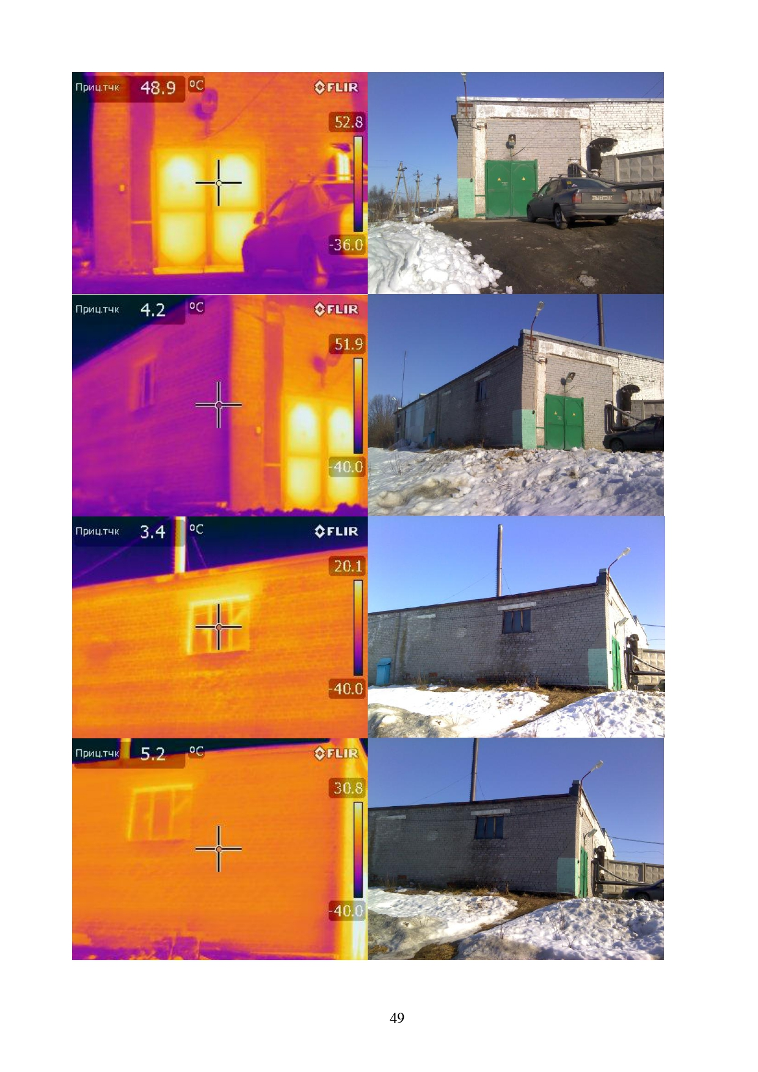
Эл. котельная п.г.т. Кильдинстрой - вид изнутри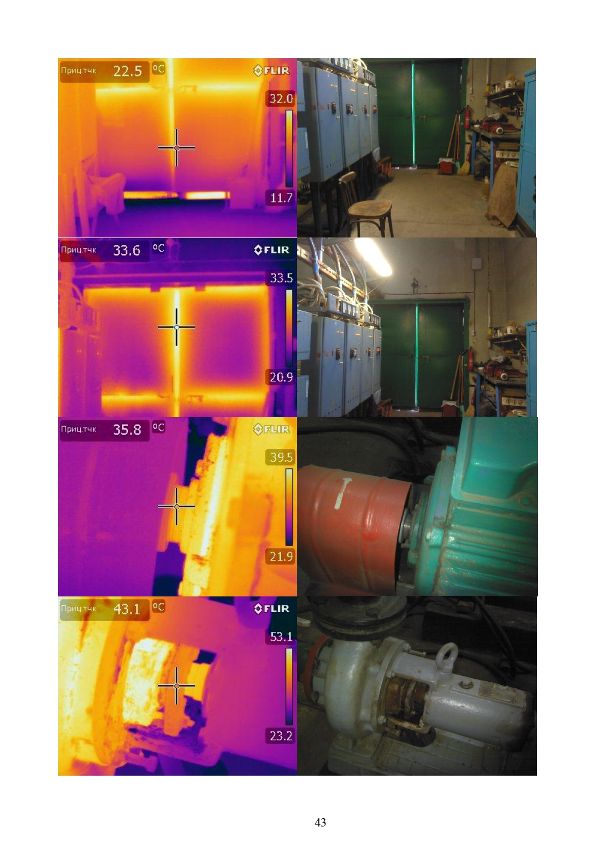

Эл. котельная н.п. Зверосовхоз – вид снаружи

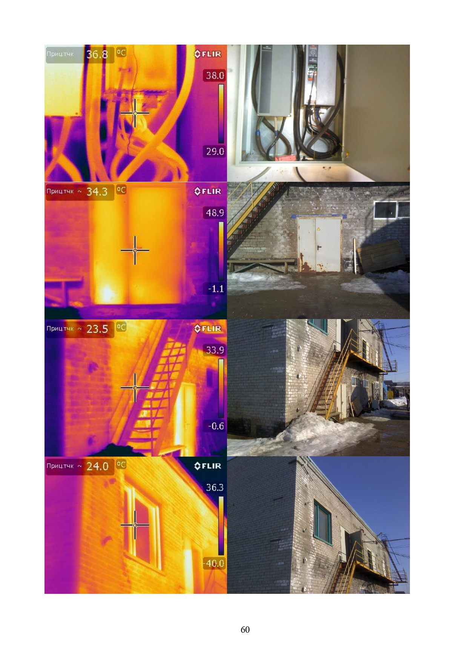
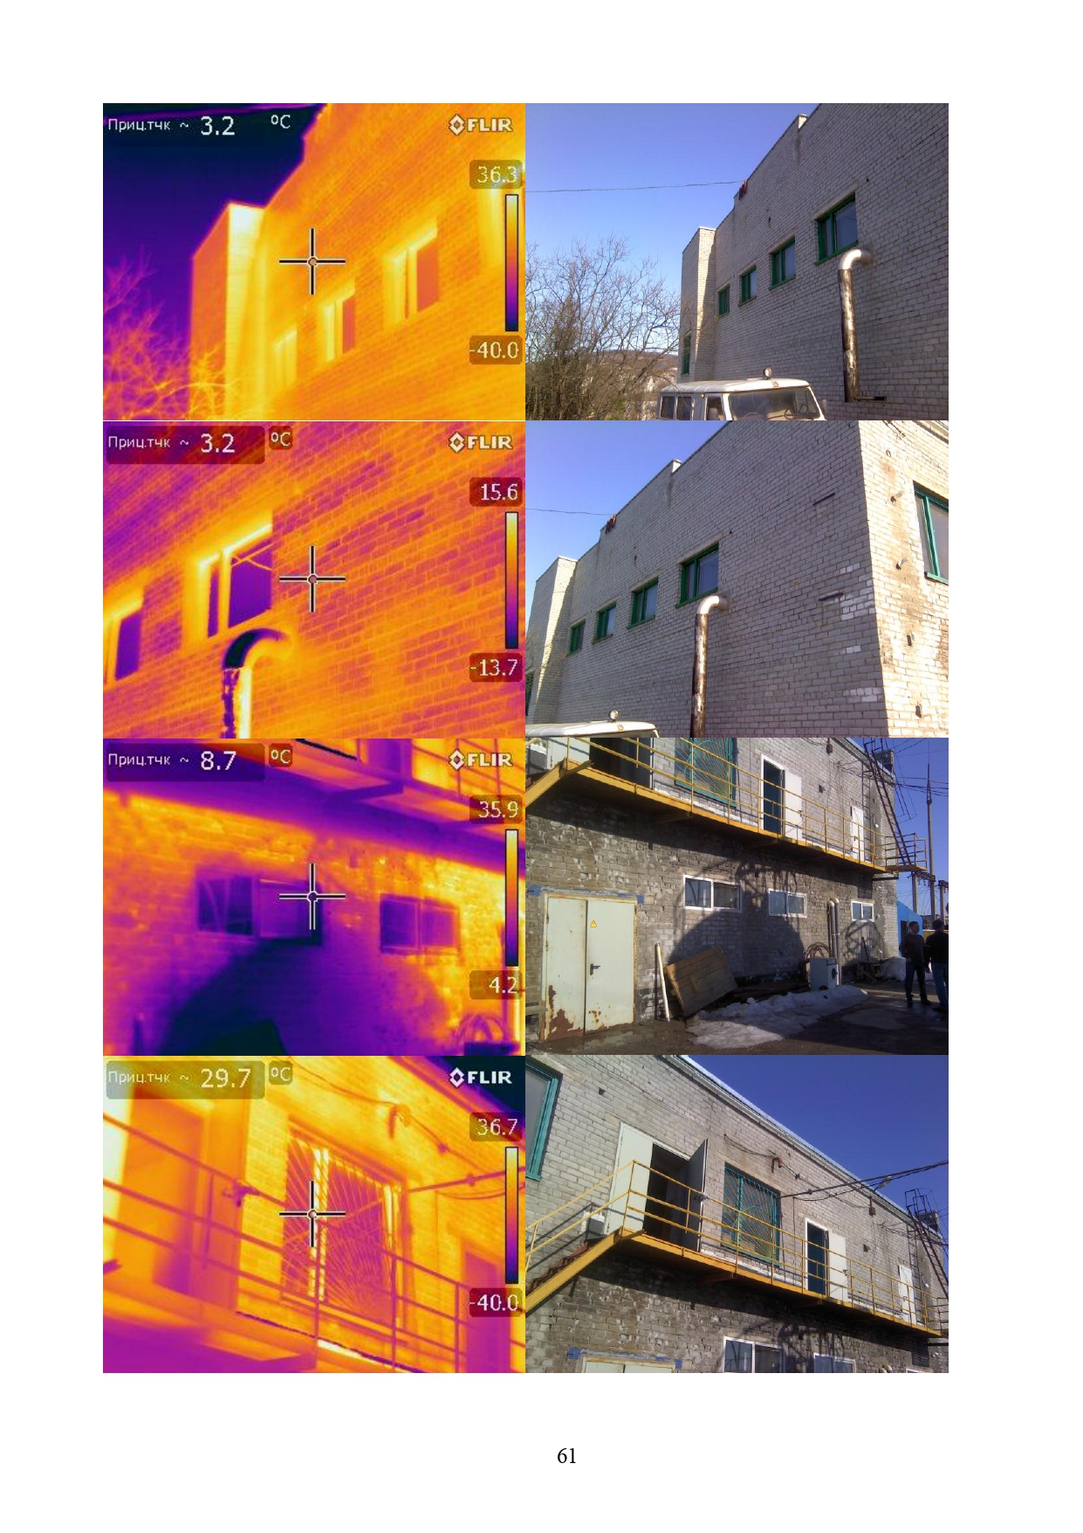

Эл. котельная н.п. Зверосовхоз – вид изнутри
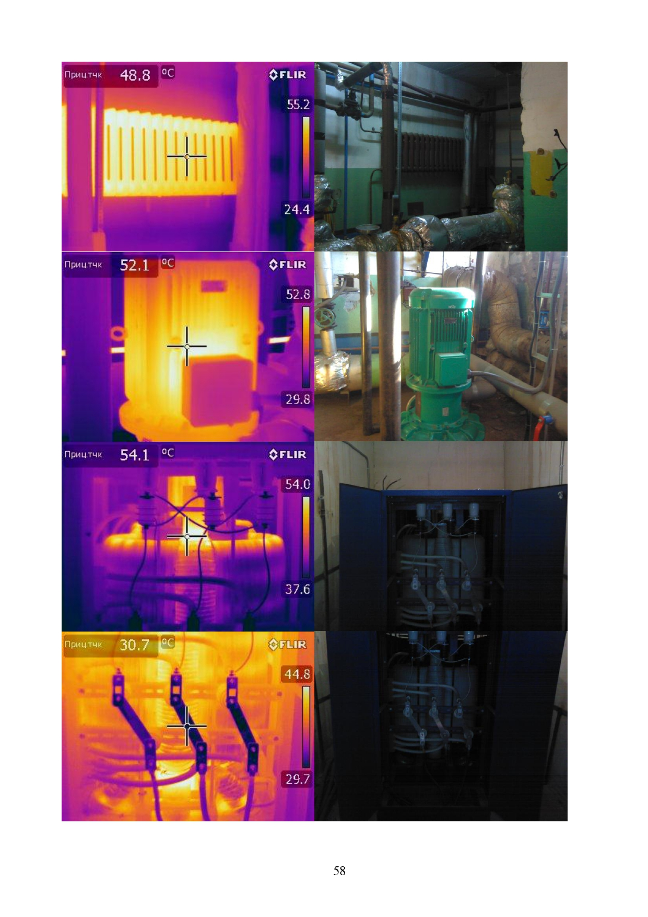

Оценка технического состояния объектов обследования по совокупности и характеру визуально наблюдаемых дефектов, повреждений, утечек теплоносителя;

Источник теплоснабжения и тепловые сети от него | Состояние котлоагрегатов | визуально наблюдаемые дефекты котлоагрегатов | Состояние иного оборудования | Состояние здания котельных | Состояние тепловых сетей
Котельная п.г.т. Кильдинстрой | Котел №1 –в рабочем состоянии  Котел № 2 – в рабочем состоянии  Котел № 3 – в рабочем состоянии  Котел № 4 – в рабочем состоянии | Наличие коррозии на котельном оборудовании не выявлено, незначительные наружные загрязнения поверхностей нагрева | Оборудование в удовлетворительном техническом состоянии | Стены котельной в удовлетворительном состоянии, систематическая течь, износ 98 % | износ тепловых сетей 40%
Котельная н.п. Зверосовхоз | Котел №1 – в рабочем состоянии  Котел № 2 – в рабочем состоянии  Котел № 3 – в рабочем состоянии | Наличие коррозии на котельном оборудовании не выявлено, незначительные наружные загрязнения поверхностей нагрева | Оборудование в удовлетворительном техническом состоянии | Удовлетворительное состояние | износ тепловых сетей 60%

2.3 Выборочное инструментальное обследование

Выборочное инструментальное обследование не проводилось.

2.4 Итоги технической инвентаризации

а) уровень фактического износа объектов системы теплоснабжения;
источник теплоснабжения | Источника теплоснабжения | Тепловых сетей от источника теплоснабжения
Эл.котельная п.г.т. Кильдинстрой | 72 %- оборудование 70 % - здание | 40%
Эл.котельная н.п. Зверосовхоз | 90 %- оборудование 60 % - здание | 60%

б) актуальное техническое состояние объектов на дату обследования;
По результатам технической инвентаризации выявлено следующее состояние технических объектов: котлоагрегаты находятся в рабочем состоянии. Тепловые сети соответствуют техническим требованиям.

в) предельные сроки проведения ремонта или реконструкции объектов
В соответствии со схемами теплоснабжения необходимо выполнение работ по замене котлоагрегатов.

Описание выявленных дефектов и нарушений с привязкой к конкретному объекту с приложением фотоматериалов, результатов инструментальных исследований ;

3.1. Наличие коррозии на котельном оборудовании: не имеется
3.2. Наличие загрязнения нагревательных элементов котлов: незначительные наружные загрязнения поверхностей нагрева котлов.
3.3. Наличие неисправных предохранительных устройств: предохранительные устройства находятся в рабочем состоянии.
3.4. Наличие коррозии на участках сетей: имеются
3.5. Наличие ветхого изоляционного материала: имеются

Заключение о техническом состоянии объектов системы теплоснабжения

Котельное оборудование находится в рабочем состоянии. Тепловые сети соответствуют техническим требованиям.

Оценка технического состояния объектов системы теплоснабжения в момент проведения обследования

В момент проведения технического обследования объекты системы теплоснабжения находятся в удовлетворительном состоянии.
Заключение о возможности, условиях (режимах) и сроках дальнейшей эксплуатации объектов системы теплоснабжения;
Эксплуатация эл.котельных и тепловых сетей в очередном отопительном периоде при своевременном проведении технического обслуживания и текущего ремонта возможна.

Ссылки на строительные нормы, правила, технические регламенты, иную техническую документацию;

При составлении отчета технического обследования системы теплоснабжения п.г.т. Кильдинстрой, н.п. Зверосовхоз использованы следующие нормативные правовые акты:
- Федеральный закон от 27.07.2010 года №190-ФЗ «О теплоснабжении»;
- Федеральный закон от 23.11.2009 года №261-ФЗ «Об энергосбережении и о повышении энергетической эффективности и о внесении изменений в отдельные законодательные акты Российской Федерации»;
- Правила технической эксплуатации тепловых энергоустановок (утв. приказом Минэнерго РФ от 24 марта 2003 г. № 115);
- Правила устройства и безопасной эксплуатации паровых котлов с давлением пара не более 0,07 МПа (0,7 кгс/см²), водогрейных котлов и водоподогревателей с температурой нагрева воды не выше 388 К (115⁰С) с изменениями № 1, 2, 3
- Приказ Министерства строительства и жилищно-коммунального хозяйства Российской Федерации от 21 августа 2015 г. № 606/пр «Об утверждении методики комплексного определения показателей технико-экономического состояния систем теплоснабжения (за исключением теплопотребляющих установок потребителей тепловой энергии, теплоносителя, а также источников тепловой энергии, функционирующих в режиме комбинированной выработки электрической и тепловой энергии), в том числе показателей физического износа и энергетической эффективности объектов теплоснабжения, и порядка осуществления мониторинга таких показателей»
- Приказ Министерства энергетики РФ от 30.12.2008 № 325 «Об организации в Министерстве энергетики Российской Федерации работы по утверждению нормативов технологических потерь при передаче тепловой энергии»;
- Приказ Минэнерго России от 30.12.2008 № 323 «Об утверждении порядка определения нормативов удельного расхода топлива при производстве электрической и тепловой энергии».

Рекомендации, в том числе предложения по плановым значениям показателей надежности и энергетической эффективности, по режимам эксплуатации обследованных объектов, по мероприятиям с указанием предельных сроков их проведения (включая проведение капитального ремонта и реализацию инвестиционных проектов), необходимых для достижения предложенных плановых значений показателей надежности, и энергетической эффективности, рекомендации по способам приведения объектов системы теплоснабжения в состояние, необходимое для дальнейшей эксплуатации, и возможные проектные решения.

По результатам технического обследования рекомендуется провести капитальный ремонт с заменой котлоагрегатов на эл.котельных;
Произвести капитальный ремонт зданий эл.котельных;
Техническое обслуживание и ремонт котельной, тепловых сетей, оборудования производить по мере необходимости ежегодно по утвержденному графику планово-предупредительных работ;
Технический осмотр оборудования котельной производить еженедельно;

